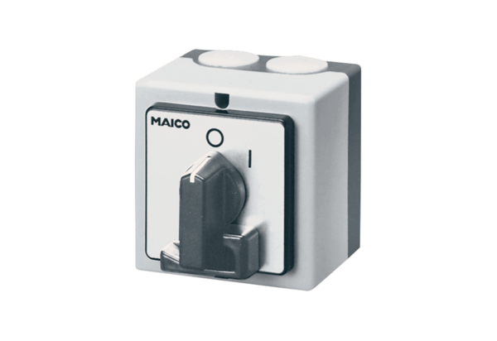Interrupteur général, interrupteur de réparation HS 6Unité de conditionnement : 1 pièceGamme: C
Numéro de référence : 0157.0737Fabricant : MAICO

